Warszawa, 22 lipca, 2019 r.
Informacja prasowa

Hit nadmorskich kurortów w domu: nowa odsłona gofra

Gofry to wyśmienity deser, który kojarzy się ze smakami lata i wakacjami nad morzem. Spacerując po promenadzie, ciężko odmówić sobie takich pyszności w klasycznej odsłonie, czyli z dodatkiem świeżych owoców i bitej śmietany. Chrupiące i złociste ciasto wręcz rozpływa się w ustach przy każdym kęsie. A gdyby tak ten nadmorski rarytas przygotować w domowym zaciszu i cieszyć się latem, niekoniecznie wyjeżdżając nad morze? Delecta ma na to sprawdzone przepisy.
Lato trwa w najlepsze, więc słodka pokusa jest na wyciągnięcie ręki. Aby poczuć się jak w nadmorskim kurorcie, nie musisz wcale wyjeżdżać nad morze! Wystarczy, że przygotujesz wakacyjne słodkości w domu. Masz ochotę na deser gofrowy? Do dzieła!
Wafle gdańskie z konfiturą
Ciasto:
- 100 g mąki żytniej razowej
- 100 g mąki pszennej
- 5 g sody oczyszczonej Delecta
- 2 jaja
- 200 ml mleka
- 2 łyżki śmietany 18%
- 3 łyżki miodu gryczanego
- olej ryżowy do posmarowania gofrownicy
Konfitura:
- 200 g truskawek lub wiśni
- 10 g miodu
Wafle gdańskie to idealny deser dla miłośników bardziej klasycznej wersji gofra, polanego pyszną konfiturą. Kto by się nie skusił?
Aby przygotować wafle, należy wsypać do wysokiego naczynia żółtka, mleko, śmietanę oraz miód i dokładnie wymieszać. Następnie ubijamy białka i łączymy razem z ciastem. Kiedy ciasto jest już gotowe, rozgrzewamy gofrownicę, smarujemy olejem i nakładamy masę. Pieczemy około 2-3 minuty, aż ciasto się przyrumieni i będzie z łatwością odchodzić od gofrownicy. Teraz możemy zabrać się za truskawki (lub wiśnie), które zagotowujemy na wolnym ogniu, do momentu ich zgęstnienia. Jeśli konfitura wydaje nam się mało słodka, możemy dodać miód według uznania. Kiedy nasza konfitura domowej roboty jest już gotowa, możemy ją nałożyć na chrupiące i ciepłe wafle.
Smacznego!

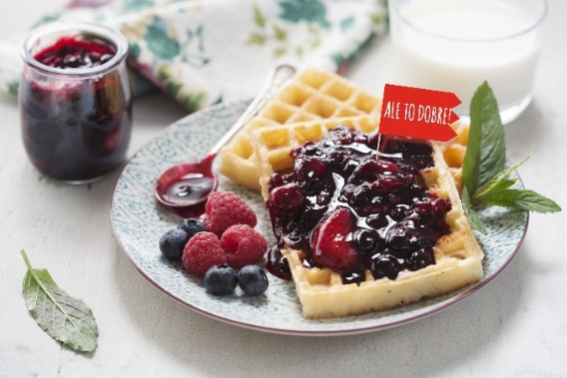
Owoce leśne w żelu
Na frużelinę:
- 250 g owoców (wiśnie, jagody, maliny, truskawki)
- 2 łyżki cukru (w zależności od słodyczy wybranych owoców)
- 1 łyżeczka żelatyny Delecta
- 2 łyżki wody
- 1 łyżka soku z cytryny
- 1 łyżeczka mąki ziemniaczanej rozpuszczona w 1 łyżce wody
W tym przypadku zamiast konfitury robimy owoce w żelu, które idealnie skomponują się z naszymi goframi!
Na początku zalewamy żelatynę 2 łyżkami wody i odstawiamy do napęcznienia. Następnie zabieramy się za owoce, mieszamy je cukrem w rondlu i stawiamy na średnim ogniu, podgrzewając do momentu, aż cukier się rozpuści. Dodajemy sok z cytryny i wodę wymieszaną z mąką ziemniaczaną. Całość energicznie i dokładnie mieszamy, zagotowujemy i zdejmujemy z palnika. Gotową, rozpuszczoną żelatynę dodajemy do gorących owoców i mieszamy, a następnie ponownie ustawiamy na małym ogniu i mieszamy, do momentu aż żelatyna całkowicie się rozpuści. Kiedy frużelina będzie miała już konsystencję żelu, nie pozostaje nam nic innego jak ją ostudzić i przelać do słoika. Po cierpliwym odczekaniu mikstura będzie gotowa do położenie jej na gofrach i delektowania się smakiem!

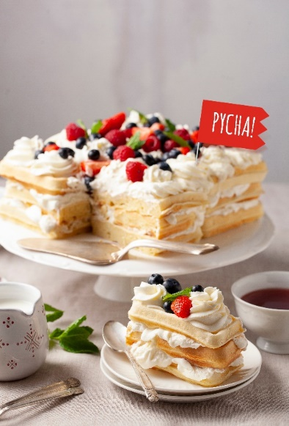
Tort gofrowy z kremem
Ciasto:
- 3 szklanki mąki pszennej
- 3 łyżeczki proszku do pieczenia Delecta
- szczypta soli
- 6 łyżeczek cukru pudru lub kryształu
- 1 łyżka cukru z wanilią Delecta
- 4 jaja
- ⅔ szklanki oleju roślinnego lub roztopionego masła
- 2 ½ szklanki mleka
Krem:
- 250 g śmietanki kremówki 36%
- 250 g naturalnego jogurtu
- 4 i 1/2 łyżeczki żelatyny Delecta
- 1/3 szklanki wody
- 3-4 łyżki cukru pudru
Dekoracja:
- Truskawki
- Jagody
- Mięta
Tort gofrowy świetnie sprawdzi się jako deser na letnie spotkanie w gronie znajomych. Z pewnością wszystkim będzie smakował, bo kto nie lubi tortów i gofrów?
Na początek wsypujemy wszystkie suche składniki do miski i mieszamy. Dodajemy do nich jajka, olej oraz mleko i miksujemy na gładką masę. Rozgrzewamy gofrownicę. Kiedy będzie już w pełni nagrzana, nakładamy ciasto chochlą i wypukłą stroną łyżki rozprowadzamy masę po całej powierzchni. Gofry pieczemy przez około 3-3,5 minuty (lub przez czas podany w instrukcji gofrownicy). Po ich upieczeniu, kładziemy je na metalową kratkę, aby były chrupkie. Każde piętro tortu powinno składać się z 4 gofrów (z podanych składników powinno ich wyjść 12). Następnie przyrządzamy krem. Żelatynę zalewamy wodą, mieszamy i odstawiamy do rozpuszczenia na 10 minut. Śmietankę kremówkę ubijamy na sztywno z cukrem waniliowym i cukrem pudrem. Do rozpuszczonej żelatyny dodajemy 2 łyżki jogurtu i mieszamy, by ją zahartować i zapobiec zwarzeniu. Kiedy żelatyna jest już gotowa, dodajemy ją do pozostałego jogurtu i mieszamy. Do ubitej śmietanki dodajemy jogurt z żelatyną i mieszamy łyżką. Gdy krem mamy już gotowy, przekładamy nim gofry, a samą górę dekorujemy owocami sezonowymi. Ilość i wybór owoców jest dowolna, ale im więcej tym lepiej!

Po więcej inspiracji na wakacyjne słodkości warto zajrzeć na www.delektujemy.pl

Dodatkowe informacje:
Delecta to marka spożywcza z wieloletnią tradycją, ciesząca się zaufaniem konsumentów, ceniona za szczerość, autentyczność i wysoką jakość oferowanych produktów. Choć firma w zeszłym roku obchodziła 25-lecie swojego istnienia, to jej tradycja sięga aż 1816 roku. Marka oferuje konsumentom szeroki wybór deserów, mieszanek, przypraw oraz dodatków do domowego wypieku ciast. W portfelu producenta znaleźć można również markę Anatol – niskoprzetworzoną, zbożową kawę ekspresową w saszetkach, a także zupy w proszku, w tradycyjnych polskich smakach. Firma stale rozszerza swój asortyment, dopasowując go do dynamicznie zmieniających się upodobań klientów. Dbałość o doskonały smak oraz czysty skład, to motto, przyświecające wszystkim produktom marki. Delecta od 2015 roku wchodzi w skład grupy kapitałowej Bakalland.
Więcej informacji na stronie: www.delecta.pl
Ciekawe przepisy na ciasta i desery można znaleźć tutaj: www.delektujemy.pl
__________________________________________________________________________________

Kontakt dla mediów:
38PR & Content Communication
Magdalena Galant
512 084 442
magdalena.galant@38pr.pl

Katarzyna Pasikowska
509 454 006
katarzyna.pasikowska@38pr.pl

